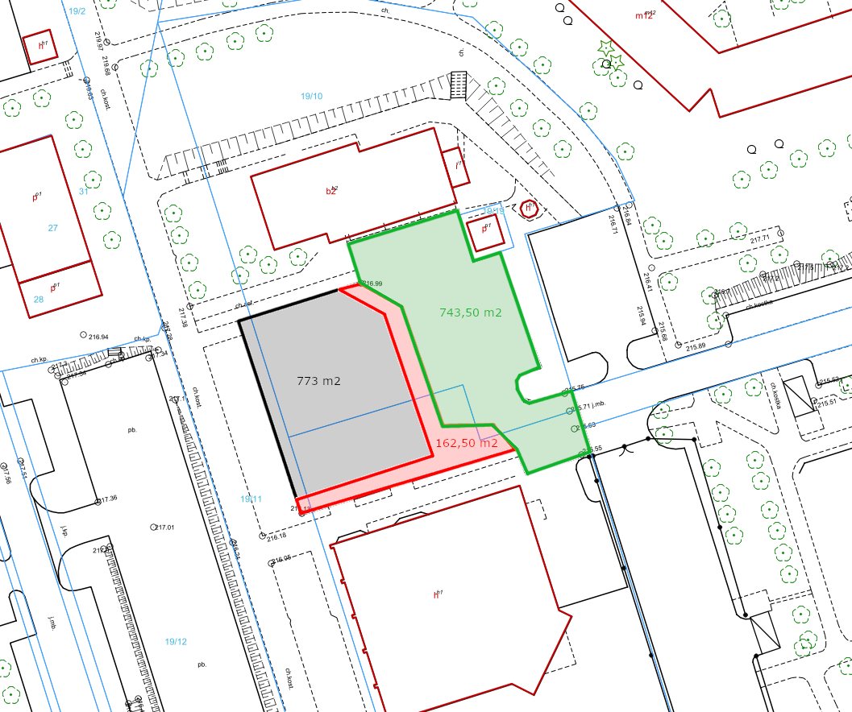
Parking z kostki brukowej przy ul. Tatarakowej 28 w Lublinie
schemat poglądowy całkowitej powierzchni parkingu
Zestawienie powierzchni:
- 773,00 m² – część istniejąca parkingu – poza zakresem prac
- 162,50 m² – nawierzchnia z kostki brukowej (zaznaczenie na kolor czerwony) – remont z przełożeniem istniejącej kostki
- 743,50 m² – nawierzchnia asfaltowa (zaznaczenie na kolor zielony) – remont i zmiana nawierzchni na kostkę brukową
Suma powierzchni parkingu: 1 679 m²

